L'énergie renouvelable : les éoliennes dans la tourmente...
 classe : 4° / 3° Technologie – Physique Chimie
 durée 50 minutes
Un village est divisé sur l’implantation d'une éolienne. Le maire organise une réunion publique afin d'expliquer le projet et de réconcilier ses administrés. En effet, le village est depuis peu divisé sur la question de l’implantation d'une éolienne à proximité du village. Des arguments sont donnés pour ou contre cette implantation.

Document ressource 1
Le Maire rappelle :
La France s'est fixé comme objectif, dans le cadre d'une directive européenne, d'obtenir 25 % de sa consommation d'électricité d'ici 2012 à partir d'énergies renouvelables. Pour respecter cet objectif, elle doit mener deux actions de front :
* développer les énergies renouvelables, en particulier la filière éolienne ;
* mieux maîtriser la consommation d'électricité.
Quels sont les atouts de l'éolien ?
C'est une énergie propre qui ne produit pas de gaz à effet de serre. Elle utilise des machines dont le cycle de vie est favorable au respect de l'environnement : matériels restituant en quelques mois l'énergie utilisée pour leur fabrication, matériaux recyclables, démantèlement réalisable à tout moment et en quelques jours, assurant une totale remise en état du site.
C'est une énergie plus proche des consommateurs.
La consommation électrique moyenne d'un habitant est d'environ 2000 kWh
Une éolienne de 1MWh de puissance produira par exemple en Bretagne en moyenne 2 millions de kWh par an, ce qui correspond à une consommation électrique d'environ 1000 personnes.
1 unité d'électricité = 1kWh (1 kilowattheure) 1 000 kW = 1 MW (1 mégawatt)

Document ressource 2
Des conséquences terribles selon les opposants:
Les nombreux riverains vont subir toutes les nuisances sonores et visuelles de jour comme de nuit, le passage et les ravages de centaines de poids lourds. La colline sera défigurée, le « sapin historique » emblème de notre village sera détruit et les conséquences sur le tourisme catastrophiques.
Nous devons défendre notre santé, nos biens immobiliers qui seront dévalués et notre qualité de vie. Nous ne pouvons accepter ce projet. Et comment être certain qu’il n’y aura pas des extensions sur la commune ?

Les sites internet
carte des vents à l'aide d'un moteur de recherche
logiciel de simulation sur http://www.vindselskab.dk/fr/kids/index.htm (utiliser Internet Explorer)

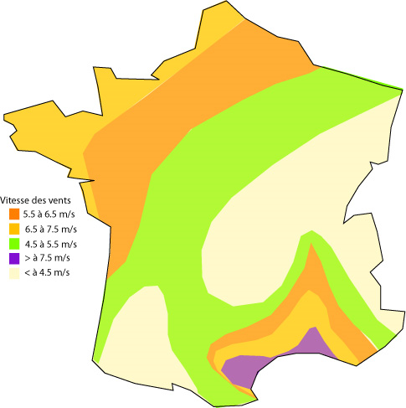
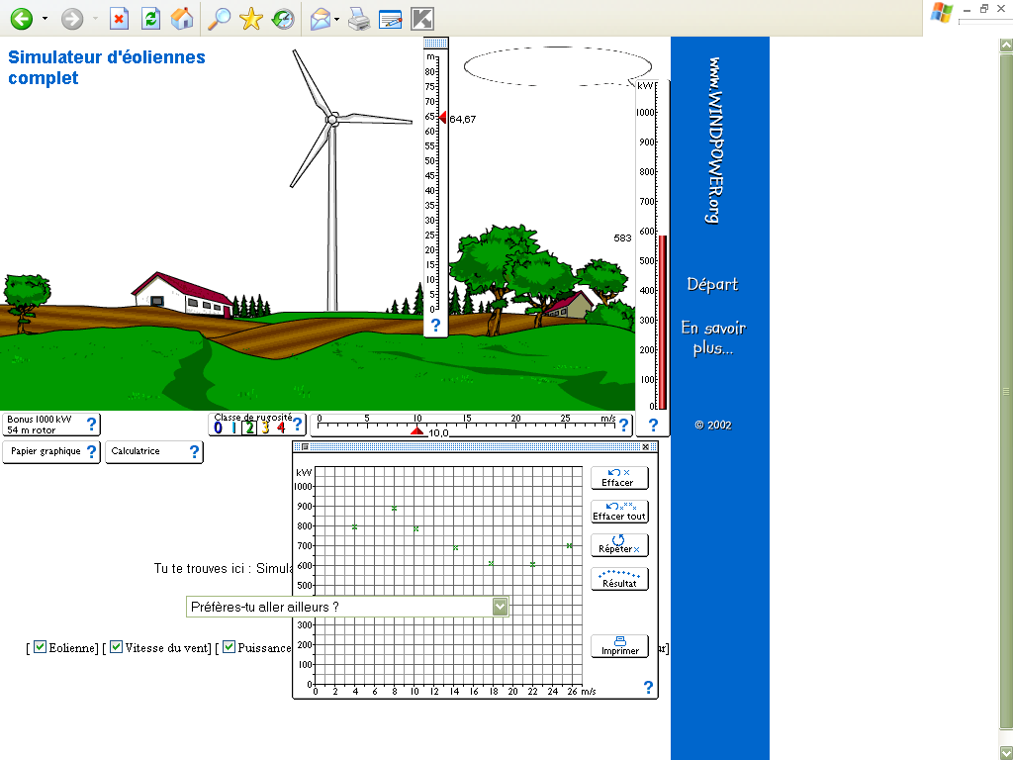
TRAVAIL DEMANDE
En tant qu'ingénieur de l'éolien et habitant du village, le Maire te propose d’intervenir en apportant des renseignements plus précis lors d’un débat :
Après avoir lu les différents textes, et utiliser les logiciels de simulation, donne un avis argumenté de ce projet dans la commune. Pourrait-on alimenter notre village de 500 habitants avec une seule éolienne ?
Quel type d’éolienne faudrait-il installer et combien d’heures de vent faudrait-il par jour avec un coefficient de rugosité égal à 2 ?
Enfin, décris avec un schéma technologique le fonctionnement d’une éolienne

